發表時間：2014/04/14 18:00瀏覽數：16回應數：1葉片數：
環境教育：
說明：
創意：
學生中心：
困難度或特色：
一般提報
- 標題：愛水節水一起來
- 提報分類表：演講/講授
- 策劃/執行人：陳寶瓊
- 動機：其他
- 目標範圍：全校性
- 難易度：普通
- 實施期間：103年4月2日
- 參與人數：800人

目標：
1.透過宣導活動感受水資的有限性與重要性。 2.認識大自然生態發展的永續性。 3.了解日常節水的好方法。 4.養成愛水節水的好習慣。 5.落實愛惜水資源觀念，一起推動省水活動。

進行方式：
1.發給各班「省水妙招」張貼於各班公佈欄。 2.請小朋友詳加閱讀並落實於生活中。 3.大台南地區於3月20日實施第一階段限水—夜間減壓供水，利用朝會時間播放「停水48小時」宣導影片，強調停水的不便性，進而感受水資源的重要性。 4.我們要愛惜水資源，節約用水，接著進行「省水妙招」有獎徵答，禮物大放送。 5.最後期勉小朋友努力節約用水，揮別停水危機。

成果描述：
1.每班皆有宣導單張貼於公佈欄，方便學童隨時參閱，隨時討論，宣導易落實。 2.以卡通形式播放，省去說教程序，寓教於樂，學童很感興趣。 3.準備的獎勵品有便利貼、筆記簿、筆、資料夾、資料袋、、、獎品豐富，學童參與度更高。 4.教師一邊公布答案，一邊延伸說明，學童更了解內容，更能舉一反三。 5.知道省水的簡易方法，不但有益環境保護、節能減碳，還能節省水費，真是一舉兩得，學童對於參與節水行動充滿戰鬥力，士氣高昂。

實施心得：
1.省水36招有些內容對小朋友而言較難，經過整理後加上圖案，學童較有興趣。 2.看到不能洗的碗盤、衣服、、、等，視覺感受比聽教更有效果！ 3.與兒童節慶祝活動一起進行，學童多得獎品，整場活動情緒很HIGH。 4.對於答錯的小朋友，簡單給個安慰獎，可以提高學童參與度，只要他們注意聽，多聽多吸收。 5.受限於走道較狹窄，發言學童局限在中間，下次可注意改善

學習者心得：
1.水對我們的生活影響很大！ 2.沒有乾淨的水我們就活不了，一定要愛惜水資源！ 3.停水真可怕！不能沖馬桶、洗衣服、洗碗，還不能洗澡，真是太不方便了，我們一定要節約用水。 4.水是不可或缺的資源，我們一定要珍惜！ 5.我以後洗澡也要接著洗，才不會浪費水，白白流掉很可惜。 6.原來澆花要在早晚，中午不能澆花。 7.我會節約用水！ 8.希望學校也裝雨撲滿，就可以更省水！ 9.面紙不可以丟馬桶，我答對了，可惜沒叫到我。 10.用完水龍頭要關緊。 11.看到在流水要幫忙關好。漏水要告訴大人。 12.愛水節水不浪費水。

上傳圖片：
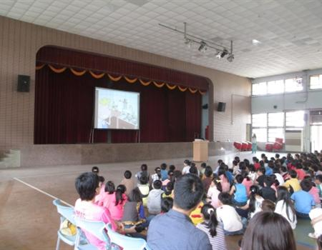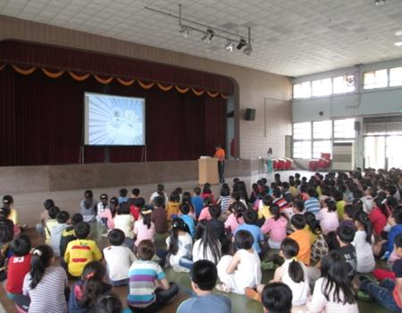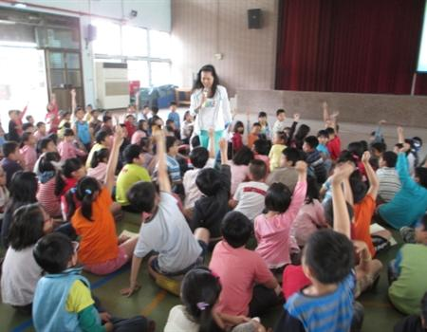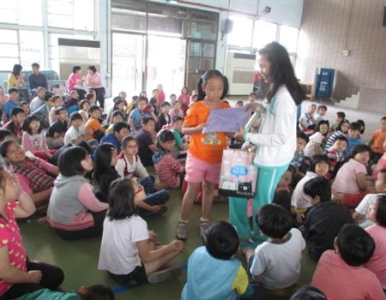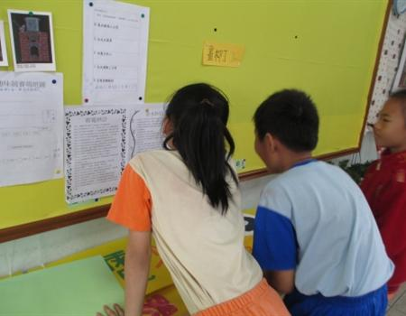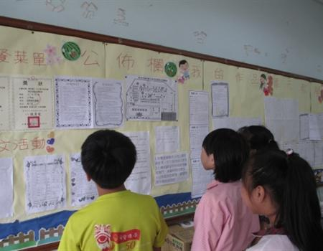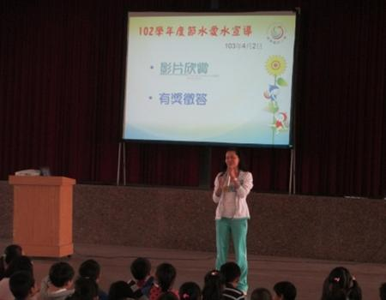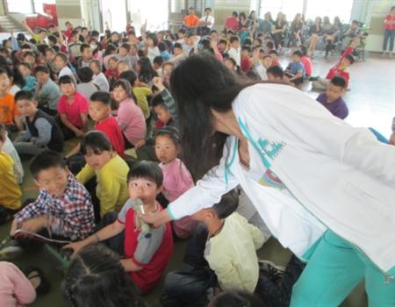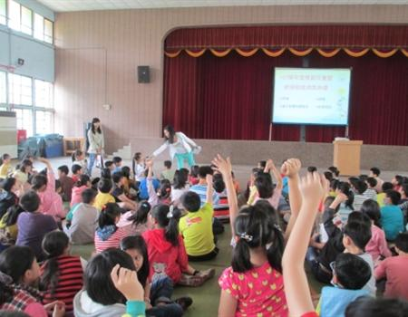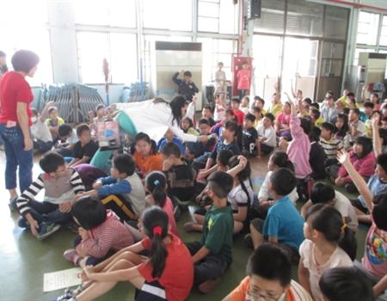

上傳檔案：
省水文宣.pdf

回應列表

回應委員
標題：回應委員審核結果
回應：透過宣導課程，讓學生能對於節水省水有正確的認識，且透過實際的操作，可讓學生瞭解並進一步的關心我們的生活環境。

